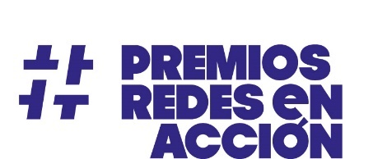
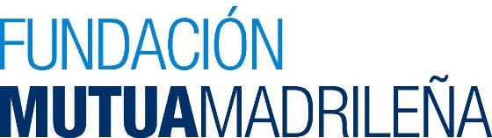

#PremiosRedesEnAcción
Fundación Mutua Madrileña convoca los premios a las mejores prácticas de acción social en redes

Reconocerán las causas de acción social que mejor hayan sabido utilizar cualquier tipo de red social para conseguir visibilidad, concienciación y resultados tangibles en beneficio de personas, colectivos o sociedad en general.
“Alcance”, “Resultado”, “Inspiración” e “Innovación” son las cuatro categorías que contienen estos premios y a los que pueden optar empresas, ONG y particulares a través de www.premiosredesenaccion.es
Cada categoría contará con un primer premio dotado con 7.000 euros, un finalista y un diploma.

Madrid, 11/04/2019. La Fundación Mutua Madrileña da un paso más en su compromiso con la sociedad y el apoyo a los colectivos desfavorecidos, creando los Premios Redes en Acción. El objetivo es poner en valor todas aquellas acciones que han sabido sacar el lado bueno de las redes sociales para conseguir visibilidad, concienciación y resultados tangibles por una buena causa.
Con estos premios, Fundación Mutua Madrileña quiere demostrar que las redes sociales sirven para conectar, concienciar y facilitar una mejor contribución a la acción social, al margen de las fake news y de los filtros negativos. “Las redes sociales han modificado nuestra forma de comunicarnos y entender el mundo. Aunque no siempre el uso de estas herramientas, que tanto hacen por la libertad de expresión, es el adecuado, desde Fundación Mutua queremos poner en valor todas sus virtudes creando los Premios Redes en Acción”, ha señalado Lorenzo Cooklin, director general de Fundación Mutua Madrileña.
Basándose en la eficacia de las redes y no tanto en el objetivo, los Premios Redes en Acción ponen su foco en el impacto real que hayan tenido esas prácticas creando cuatro categorías: alcance, resultado, innovación e inspiración.
Cada una de las cuatro categorías, contará con un primer premio de 7.000 euros, mención especial para el finalista y diploma para el tercer posicionado. El premio económico deberá destinarse íntegramente a la causa que defienda la campaña premiada.
La convocatoria está abierta hasta el próximo 30 de septiembre y está dirigida a empresas, instituciones públicas o privadas, ONG y particulares que hayan utilizado las redes sociales (Twitter, Facebook, Linkedin, Instagram, Snapchat… incluso Whatsapp) para lanzar una iniciativa con alcance global o nacional, aunque primará su impacto en el territorio español. Podrán presentarse todos aquellos proyectos desarrollados durante los doce meses anteriores a la convocatoria.
“Para la Fundación Mutua Madrileña, los Premios Redes en Acción son una necesidad para reconocer que estos canales de comunicación también pueden cumplir un fin social muy relevante y útil para el Tercer Sector. Animamos a todo el mundo a que participe en estos premios, que también ponen en valor el importante papel que juegan los nuevos canales de comunicación”, finaliza Lorenzo Cooklin.
Sobre Fundación Mutua Madrileña
La Fundación Mutua Madrileña nació en 2003 con el objetivo de apoyar la investigación científica en salud en España. Actualmente desarrolla su actividad en cuatro áreas de actuación: el apoyo a la investigación, la acción social con especial énfasis en el apoyo a colectivos desfavorecidos, la difusión cultural y la promoción de la seguridad vial entre los jóvenes.

Más información
www.premiosredesenaccion.es

